建筑碳排放报告书
公共建筑
1
设计编号：1

工程地点 | ： | 四川-攀枝花
建设单位 | ： | 1
设计单位 | ： | 1
设计人 | ：
校对人 | ：
审定人 | ：
报告日期 | : | 2025年12月27日

采用软件 | : 建筑碳排放CEEB2025 | 
软件版本 | : 20250505(PLUS)
正版授权码 | : T18828833013
研发单位 | : 北京绿建软件股份有限公司
目 录

1 建筑概况 3
2 标准依据 3
3 软件介绍 3
4 气象数据 4
4.1 逐日干球温度表 4
4.2 逐月辐照量表 4
4.3 峰值工况 4
5 围护结构 5
5.1 工程材料 5
5.2 围护结构作法简要说明 5
6 围护结构概况 6
7 房间类型 6
7.1 房间参数表 6
7.2 作息时间表 6
8 采暖空调 7
9 照明 7
10 插座设备 7
11 电梯 7
11.1 直梯 7
11.2 电梯碳排放 8
12 光伏发电 8
13 计算结果 8
13.1 建材生产运输碳排放 8
13.1.1 建材生产阶段 8
13.1.2 建材运输阶段 9
13.2 建筑建造拆除碳排放 10
13.2.1 建筑建造 10
13.2.2 建筑拆除 10
13.3 碳汇 10
13.4 建筑运行碳排放 10
13.5 全生命周期碳排放 11
13.5.1 碳排放强度 11
13.5.2 总碳排放量 11
14 附录 14
14.1 工作日/节假日人员逐时在室率(%) 14
14.2 工作日/节假日照明开关时间表(%) 14
14.3 工作日/节假日设备逐时使用率(%) 15

建筑概况
工程名称 | 1
工程地点 | 四川-攀枝花
地理位置 | 北纬：26.58° | 东经：101.72°
建筑寿命(年) | 50
计算建筑面积(m²) | 地上4275 地下0
建筑层数 | 地上2 地下0
建筑高度（m） | 地上9.0 地下0.0
计算建筑体积(m³) | 19235.45
计算建筑外表面积(m²) | 5674.26
北向角度 | 40.8
结构类型
外墙太阳辐射吸收系数 | 0.70
屋顶太阳辐射吸收系数 | 0.70
控温期 | 供冷期:5.15-9.13,供暖期:12.1-2.28

标准依据
1. 《建筑节能与可再生能源利用通用规范》GB 55015-2021
2. 《建筑碳排放计算标准》GB/T 51366-2019
3. 《绿色建筑评价标准》(GB/T 50378-2019)局部修订(2024年版)
4. 《民用建筑绿色性能计算标准》JGJ/T 449-2018

软件介绍
本报告内容由建筑碳排放CEEB2025计算并输出，建筑碳排放CEEB以CAD为平台，可与建筑节能模型无缝对接，以国家标准《建筑碳排放计算标准》为主要依据，完整支持建筑全生命周期的碳排放计算，包括建材生产运输、建造拆除、建筑运行和碳汇的计算，以及详细的结果数据分析。

气象数据

逐日干球温度表
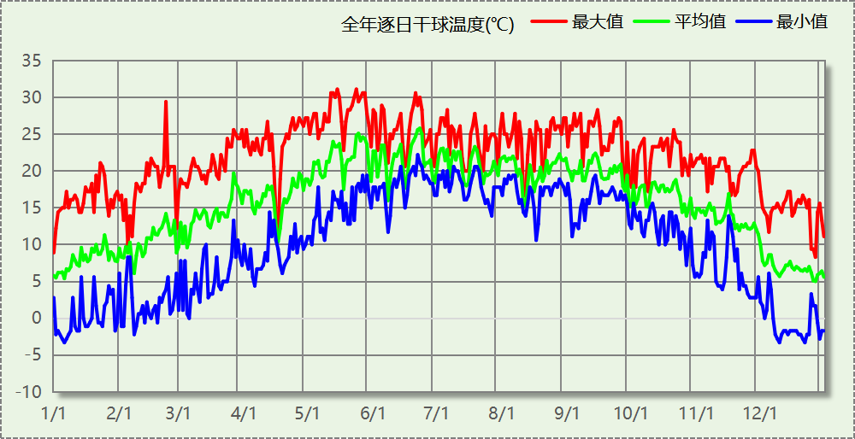

逐月辐照量表
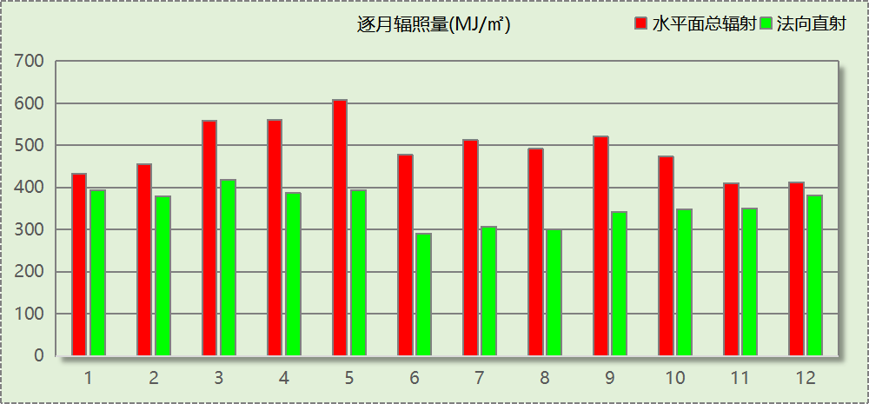

峰值工况
气象数据 | 时刻 | 干球温度(℃) | 湿球温度(℃) | 含湿量(g/kg) | 焓值(kj/kg)
最热 | 05月14日17时 | 31.1 | 13.9 | 4.9 | 43.8
最冷 | 01月05日07时 | -3.3 | -3.3 | 3.5 | 5.4

围护结构

工程材料
材料名称 | 导热系数  λ | 蓄热系数  S | 密度  ρ | 比热容  Cp | 蒸汽渗透  系数u | 数据来源
材料名称 | W/(m.K) | W/(㎡.K) | kg/m³ | J/(kg.K) | g/(m.h.kPa) | 数据来源
蒸压加气混凝土(ρ=500) | 0.140 | 2.310 | 500.0 | 1050.0 | 0.1110 | DB51-5027-2019
聚苯乙烯泡沫塑料（灰板） | 0.033 | 0.280 | 20.0 | 1380.0 | 0.0162
石灰砂浆 | 0.810 | 10.070 | 1600.0 | 1050.0 | 0.0443
钢筋混凝土 | 1.740 | 17.200 | 2500.0 | 920.0 | 0.0158
挤塑聚苯板(ρ=25-32) | 0.030 | 0.320 | 28.5 | 1647.0 | 0.0162
加气混凝土、泡沫混凝土(ρ=700) | 0.180 | 3.100 | 700.0 | 1050.0 | 0.0998
岩棉板(ρ=60-160) | 0.041 | 0.615 | 110.0 | 1220.0 | 0.4880
c20细石混凝土(ρ=2300) | 1.510 | 15.243 | 2300.0 | 920.0 | 0.0173
轻骨料混凝土(找坡层) | 0.300 | 5.000 | 1050.0 | 1091.3 | 0.0140
石墨聚苯板 | 0.033 | 0.280 | 20.0 | 1633.5 | 0.0162

围护结构作法简要说明
1. 屋顶：屋顶构造一 (K=0.262,D=3.842)：（由上到下）
蒸压加气混凝土(ρ=500) 20mm＋c20细石混凝土(ρ=2300) 40mm＋挤塑聚苯板(ρ=25-32) 110mm＋轻骨料混凝土(找坡层) 30mm＋钢筋混凝土 120mm＋石灰砂浆 20mm
2. 外墙（填充墙）：外墙构造一 (K=0.422,D=3.150)：（由外到内）
蒸压加气混凝土(ρ=500) 20mm＋石墨聚苯板 70mm＋钢筋混凝土 200mm＋石灰砂浆 20mm
3. 外墙（剪力墙）：外墙构造一 (K=0.422,D=3.150)：（由外到内）
蒸压加气混凝土(ρ=500) 20mm＋石墨聚苯板 70mm＋钢筋混凝土 200mm＋石灰砂浆 20mm
4. 热桥柱：热桥柱构造一 (K=0.422,D=3.150)：（由外到内）
蒸压加气混凝土(ρ=500) 20mm＋石墨聚苯板 70mm＋钢筋混凝土 200mm＋石灰砂浆 20mm
5. 外窗：70系列内平开下悬铝合金窗[5Low-E+12A+5+12A+5] (K=1.800)：
传热系数1.800W/㎡.K，窗太阳得热系数0.335
6. 幕墙：70系列内平开下悬铝合金窗[5Low-E+12A+5+12A+5] (K=1.800)：
传热系数1.800W/㎡.K，窗太阳得热系数0.335
7. 天窗：多腔塑料型材(窗框比25%) 6高透光双银Low-E+12A+6透明+12A+6透明 (K=1.500)：
传热系数1.500W/㎡.K，窗太阳得热系数0.248

围护结构概况

 |  |  | 设计建筑 |  |  | 参照建筑
天窗屋顶比 |  |  | 0.03 |  |  | —
屋顶传热系数K  和热惰性指标 D |  |  | K=0.26  D=3.84 |  |  | K=—  D=—
外墙传热系数K  和热惰性指标 D |  |  | K=0.49  D=3.15 |  |  | K=—  D=—
挑空楼板传热系数K  和热惰性指标 D |  |  | K=－  D=－ |  |  | K=—  D=—
天窗传热系数K  和太阳得热系数 SHGC |  |  | K=1.50  SHGC=0.25 |  |  | K=—  SHGC=—
外窗（包括透明幕墙） | 朝向 | 立面 | 窗墙比 | 传热  系数 | 太阳得热系数 | 窗墙比 | 传热  系数 | 太阳得热系数
外窗（包括透明幕墙） | 南向 | 南-默认立面 | 0.21 | 1.80 | 0.34
外窗（包括透明幕墙） | 北向 | 北-默认立面 | 0.29 | 1.80 | 0.34
外窗（包括透明幕墙） | 东向 | 东-默认立面 | 0.18 | 1.80 | 0.34
外窗（包括透明幕墙） | 西向 | 西-默认立面 | 0.19 | 1.80 | 0.31
室内参数和气象条件设置 |  |  | 按《建筑节能与可再生能源利用通用规范》附录C设置

房间类型

房间参数表
房间类型 | 空调  温度℃ | 供暖  温度℃ | 新风量 | 渗透风  换气次数 | 人员密度 | 照明功率 | 插座设备  功率
会议室 | 26 | 18 | 14(m³/h.人) | 0(次/h) | 2.5(㎡/人) | 8(W/㎡) | 15(W/㎡)
健身房 | 24 | 19 | 30(m³/h.人) | 0(次/h) | 4(㎡/人) | 9(W/㎡) | 15(W/㎡)
卫生间 | 28 | 18 | 20(m³/h.人) | 0(次/h) | 20(㎡/人) | 4(W/㎡) | 15(W/㎡)
库房 | － | － | 0(m³/h.人) | 0(次/h) | 0(人) | 2(W/㎡) | 0(W/㎡)
普通办公室 | 26 | 20 | 30(m³/h.人) | 0(次/h) | 8(㎡/人) | 8(W/㎡) | 15(W/㎡)
美术教室 | 26 | 18 | 20(m³/h.人) | 0(次/h) | 4(㎡/人) | 13.5(W/㎡) | 5(W/㎡)
走廊 | 26 | 16 | 20(m³/h.人) | 0(次/h) | 50(㎡/人) | 3(W/㎡) | 15(W/㎡)

作息时间表
详见附录

采暖空调
类别 | 负荷  (kWh/a) | 系统综合  性能系数 | 电耗  (kWh/a) | 碳排放因子  (kgCO2/kWh) | 碳排放量  (tCO2/a)
供冷 | 141335 | 3.5 | 40382 | 0.14 | 5.653

类别 | 负荷  (kWh/a) | 系统综合  性能系数 | 耗电  (kWh/a) | 碳排放因子  (kgCO2/kWh) | 碳排放量  (tCO2/a)
供暖 | 34598 | 2.6 | 13307 | 0.14 | 1.863

照明
房间类型 | 单位面积电耗  (kWh/㎡.a) | 房间  数量 | 房间合计面积(㎡) | 合计电耗  (kWh/a) | 碳排放因子(kgCO2/kWh) | 碳排放量(tCO2/a)
办公-会议室 | 13.44 | 1 | 112 | 1503 | 0.14 | 0.210
办公-健身房 | 15.12 | 1 | 122 | 1837 | 0.14 | 0.257
办公-卫生间 | 6.72 | 13 | 174 | 1168 | 0.14 | 0.164
办公-库房 | 12.00 | 2 | 57 | 686 | 0.14 | 0.096
办公-普通办公室 | 13.44 | 30 | 3181 | 42746 | 0.14 | 5.984
教育-美术教室 | 31.89 | 1 | 76 | 2424 | 0.14 | 0.339
办公-走廊 | 7.09 | 3 | 471 | 3342 | 0.14 | 0.468
总计 |  |  |  |  |  | 7.519

插座设备
房间类型 | 单位面积电耗  (kWh/㎡.a) | 房间  数量 | 房间合计面积(㎡) | 合计电耗  (kWh/a) | 碳排放因子(kgCO2/kWh) | 碳排放量(tCO2/a)
办公-会议室 | 35.25 | 1 | 112 | 3943 | 0.14 | 0.552
办公-健身房 | 35.25 | 1 | 122 | 4283 | 0.14 | 0.600
办公-卫生间 | 35.25 | 13 | 174 | 6126 | 0.14 | 0.858
办公-库房 | 0.00 | 2 | 57 | 0 | 0.14 | 0.000
办公-普通办公室 | 35.25 | 30 | 3181 | 112113 | 0.14 | 15.696
教育-美术教室 | 11.06 | 1 | 76 | 841 | 0.14 | 0.118
办公-走廊 | 33.19 | 3 | 471 | 15647 | 0.14 | 2.191
总计 |  |  |  |  |  | 20.013

电梯

直梯
名称 | 特定能量消耗(mWh/kgm) | 额定载重量(kg) | 速度(m/s) | 待机功率(W) | 运行时长(h/天) | 年运行天数 | 数量 | 全年电耗  (kWh)
直梯1 | 1.26 | 1350 | 1.75 | 200 | 0.5 | 365 | 1 | 3671
总计 |  |  |  |  |  |  |  | 3671

电梯碳排放
电梯 | 电耗(kWh/a) | 碳排放因子(kgCO2/kWh) | 碳排放量(tCO2/a)
直梯1 | 3671 | 0.14 | 0.514
合计 |  |  | 0.514

光伏发电
日照辐照量(kJ/㎡.天)：16340，年运行天数：365
光伏板面积(㎡) | 光电转换  效率(%) | 光伏系统  效率(%) | 光伏电池性能  衰减修正系数 | 全年供电  (kWh/a) | 碳排放因子(kgCO2/kWh) | 可减少碳排放量(tCO2/a)
1500 | 22 | 82 | 0.85 | 381056 | 0.14 | 53.348
总计 |  |  |  |  |  | 53.348

计算结果

建材生产运输碳排放

建材生产阶段
材料 | 单位 | 用量 | 拆除后回收比例 | 寿命(年) | 碳排放因子  (kgCO2e/单位) | 碳排放量  (tCO2e)
混凝土 | m3 | 2483.51 | 0 | 全生命周期 | 340 | 844.393
钢筋 | t | 294.94 | 0 | 全生命周期 | 2340 | 690.160
型钢 | t | 47.02 | 0 | 全生命周期 | 2365 | 111.202
水泥 | t | 141.06 | 0 | 全生命周期 | 735 | 103.679
预拌砂浆 | t | 675.38 | 0 | 全生命周期 | 370 | 249.891
砂 | m3 | 329.14 | 0 | 全生命周期 | 3 | 0.987
蒸压加气混凝土(ρ=500) | m3 | 226.61 | 0 | 全生命周期 | 327 | 74.101
挤塑聚苯板(ρ=25-32) | m3 | 308.86 | 0 | 全生命周期 | 669 | 206.627
石墨聚苯板 | m3 | 168.31 | 0 | 全生命周期 | 669 | 112.599
加气混凝土、泡沫混凝土(ρ=700) | m3 | 422.10 | 0 | 全生命周期 | 327 | 138.027
岩棉板(ρ=60-160) | m3 | 4.57 | 0 | 全生命周期 | 534 | 2.440
砌块 | m3 | 367.61 | 0 | 全生命周期 | 349 | 128.296
砖 | m3 | 320.59 | 0 | 全生命周期 | 336 | 107.718
70系列内平开下悬铝合金窗[5Low-E+12A+5+12A+5] | m2 | 618.39 | 0 | 全生命周期 | 129.5 | 80.082
多腔塑料型材(窗框比25%) 6高透光双银Low-E+12A+6透明+12A+6透明 | m2 | 83.37 | 0 | 全生命周期 | 129.5 | 10.796
保温门（多功能门） | m2 | 19.53 | 0 | 全生命周期 | 48.3 | 0.943
内门 | m2 | 157.42 | 0 | 全生命周期 | 48.3 | 7.603
陶瓷 | m2 | 4372.86 | 0 | 全生命周期 | 19.5 | 85.271
涂料 | t | 55.57 | 0 | 全生命周期 | 6550 | 363.984
电缆 | kg | 735.22 | 0 | 全生命周期 | 94.1 | 69.184
管材 | kg | 6411.82 | 0 | 全生命周期 | 3.6 | 23.083
合计 |  |  |  |  |  | 3411.066

建材运输阶段
材料 | 重量(t) | 运输距离  (km) | 寿命(年) | 碳排放因子  (kgCO2e/t·km) | 碳排放量  (tCO2e)
混凝土 | 5861.08 | 40 | 全生命周期 | 0.115 | 26.961
钢筋 | 294.94 | 500 | 全生命周期 | 0.115 | 16.959
型钢 | 47.02 | 500 | 全生命周期 | 0.115 | 2.704
水泥 | 141.06 | 500 | 全生命周期 | 0.115 | 8.111
预拌砂浆 | 675.38 | 40 | 全生命周期 | 0.115 | 3.107
砂 | 526.62 | 500 | 全生命周期 | 0.115 | 30.281
蒸压加气混凝土(ρ=500) | 113.31 | 40 | 全生命周期 | 0.115 | 0.521
挤塑聚苯板(ρ=25-32) | 8.80 | 500 | 全生命周期 | 0.115 | 0.506
石墨聚苯板 | 3.37 | 500 | 全生命周期 | 0.115 | 0.194
加气混凝土、泡沫混凝土(ρ=700) | 295.47 | 40 | 全生命周期 | 0.115 | 1.359
岩棉板(ρ=60-160) | 0.50 | 500 | 全生命周期 | 0.115 | 0.029
砌块 | 367.61 | 500 | 全生命周期 | 0.115 | 21.138
砖 | 464.86 | 500 | 全生命周期 | 0.115 | 26.729
70系列内平开下悬铝合金窗[5Low-E+12A+5+12A+5] | 12.37 | 500 | 全生命周期 | 0.115 | 0.711
多腔塑料型材(窗框比25%) 6高透光双银Low-E+12A+6透明+12A+6透明 | 1.67 | 500 | 全生命周期 | 0.115 | 0.096
保温门（多功能门） | 0.59 | 500 | 全生命周期 | 0.115 | 0.034
内门 | 4.72 | 500 | 全生命周期 | 0.115 | 0.271
陶瓷 | 131.19 | 500 | 全生命周期 | 0.115 | 7.543
涂料 | 55.57 | 500 | 全生命周期 | 0.115 | 3.195
电缆 | 0.74 | 500 | 全生命周期 | 0.115 | 0.043
管材 | 6.41 | 500 | 全生命周期 | 0.115 | 0.369
总计 |  |  |  |  | 150.861

建筑建造拆除碳排放

建筑建造
根据广东省《建筑碳排放计算导则（试行）》，采用经验公式法进行估算，公式如下：
Y = X + 1.99
其中X 为地上层数，Y 为单位面积的碳排放量，单位为：kgCO2/㎡,
则建造阶段碳排放估算值 Cjz=Y×A, 其中A——建筑总面积，㎡。
建筑面积(㎡) | 地上层数 | 单位面积碳排放量(kgCO2/㎡) | 建造碳排放量(tCO2)
4274.54 | 2 | 3.99 | 17.055

建筑拆除
根据广东省《建筑碳排放计算导则（试行）》，建议粗略估算拆除阶段的碳排放，计算方法与建造阶段公式一致即可，公式如下：
Y = X + 1.99
其中X 为地上层数，Y 为单位面积的碳排放量，单位为：kgCO2/㎡,
则拆除阶段碳排放估算值 Ccc=Y×A, 其中A——建筑总面积，㎡。
建筑面积(㎡) | 地上层数 | 单位面积碳排放量(kgCO2/㎡) | 拆除碳排放量(tCO2)
4274.54 | 2 | 3.99 | 17.055

碳汇
绿植 | CO2固定量kg/(㎡·a) | 面积(㎡) | 年数 | 减碳量(tCO2)
休闲绿地 | 2.9628 | 11850 | 50 | 1755.459
本建筑面积占总建筑面积的比例 |  |  |  | 0.29
合计 |  |  |  | 505.079
注：碳汇的计算考虑了植物生长期的影响。

建筑运行碳排放
电力 | 类别 | 耗电  (kWh/㎡) | 碳排放因子  (kgCO2/kWh) | 碳排放量(tCO2)
供冷(Ec) |  | 472.35 | 0.14 | 282.671
供暖(Eh) |  | 155.66 | 0.14 | 93.150
照明 |  | 628.21 | 0.14 | 375.944
插座设备 |  | 1672.14 | 0.14 | 1000.670
其他(Eo) | 电梯 | 42.94 | 0.14 | 25.699
其他(Eo) | 排风机 | 0.00 | 0.14 | 25.699
其他(Eo) | 生活热水(扣减了太阳能) | 0.00 (太阳能供大于需) | 0.14 | 25.699
其他(Eo) | 炊事 | 0.00 | 0.14 | 25.699
其他(Eo) | 其他设备 | 0.00 | 0.14 | 25.699
其他(Eo) | 合计 | 42.94 | 0.14 | 25.699
化石燃料 | 所属类别 | 耗热量(kWh/㎡) | 碳排放因子(tCO2/TJ) | 碳排放量(tCO2)
 | 供暖系统 | 0.000 |  | 0.000
无 | 生活热水(扣减了太阳能) | 0.00 (太阳能供大于需) | 0 | 0.000
燃气 | 炊事 | 0.00(m³/㎡) | 55.54 | 0.000
汽油 | 其他设备 | 0 (kg/㎡) | 67.91 | 0.000
柴油 | 其他设备 | 0 (kg/㎡) | 72.59 | 0.000
煤炭 | 其他设备 | 0 (kg/㎡) | 2.66(kgCO2/kg) | 0.000
燃气 | 其他设备 | 0 (kg/㎡) | 55.54 | 0.000
可再生 | 类别 | 供电(kWh/㎡) | 碳排放因子(kgCO2/kWh) | 碳减排量(tCO2)
可再生能源(Er) | 光伏(Ep) | 4457.27 | 0.14 | 2667.394
可再生能源(Er) | 风力(Ew) | 0.00 | 0.14 | 0.000
碳汇减碳量 |  |  |  | 505.079
建筑运行碳排放合计 |  |  |  | -1394.262

全生命周期碳排放

碳排放强度
类别 |  | 年均碳排放量kgCO2/(㎡·a) | 50年碳排放量(kgCO2/㎡)
建筑材料生产 |  | 15.96 | 798.00
建筑材料运输 |  | 0.71 | 35.29
建筑建造 |  | 0.08 | 3.99
建筑拆除 |  | 0.08 | 3.99
建筑运行 | 直接碳排放 | 0.00 | 0.00
建筑运行 | 间接碳排放 | -6.52 | -326.18
全生命周期 |  | 10.31 | 515.09
注：直接碳排放是指建筑与区域运行阶段用于满足功能需求的直接燃烧化石能源带来的碳排放，间接碳排放是指建筑与区域运行阶段的外购电力、外购热力、外购冷力等产生的碳排放。

总碳排放量
类别 |  | 年均碳排放量(tCO2/a) | 50年碳排放量(tCO2)
建筑材料生产 |  | 68.221 | 3411.066
建筑材料运输 |  | 3.017 | 150.861
建筑建造 |  | 0.341 | 17.055
建筑拆除 |  | 0.341 | 17.055
建筑运行 | 直接碳排放 | 0.000 | 0.000
建筑运行 | 间接碳排放 | -27.885 | -1394.262
全生命周期 |  | 44.035 | 2201.775
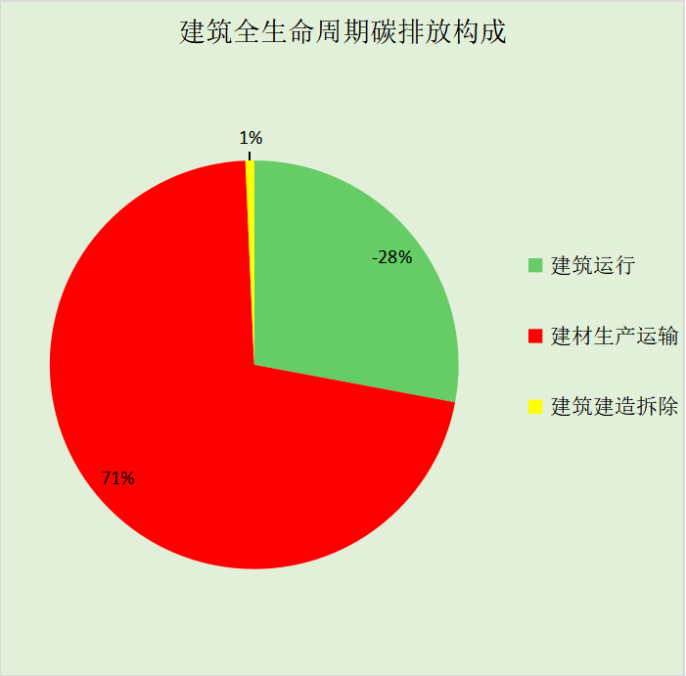
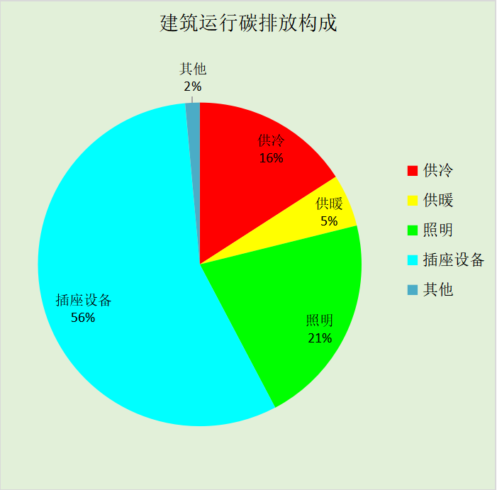

附录

工作日/节假日人员逐时在室率(%)

房间类型 | 1 | 2 | 3 | 4 | 5 | 6 | 7 | 8 | 9 | 10 | 11 | 12 | 13 | 14 | 15 | 16 | 17 | 18 | 19 | 20 | 21 | 22 | 23 | 24
办公-会议室 | 0 | 0 | 0 | 0 | 0 | 0 | 10 | 50 | 100 | 100 | 100 | 30 | 100 | 100 | 100 | 100 | 50 | 20 | 10 | 0 | 0 | 0 | 0 | 0
办公-会议室 | 0 | 0 | 0 | 0 | 0 | 0 | 0 | 20 | 45 | 0 | 0 | 0 | 0 | 0 | 0 | 0 | 0 | 0 | 0 | 0 | 0 | 0 | 0 | 0
办公-健身房 | 0 | 0 | 0 | 0 | 0 | 0 | 10 | 50 | 100 | 100 | 100 | 30 | 100 | 100 | 100 | 100 | 50 | 20 | 10 | 0 | 0 | 0 | 0 | 0
办公-健身房 | 0 | 0 | 0 | 0 | 0 | 0 | 0 | 20 | 45 | 0 | 0 | 0 | 0 | 0 | 0 | 0 | 0 | 0 | 0 | 0 | 0 | 0 | 0 | 0
办公-卫生间 | 0 | 0 | 0 | 0 | 0 | 0 | 10 | 50 | 100 | 100 | 100 | 30 | 100 | 100 | 100 | 100 | 50 | 20 | 10 | 0 | 0 | 0 | 0 | 0
办公-卫生间 | 0 | 0 | 0 | 0 | 0 | 0 | 0 | 20 | 45 | 0 | 0 | 0 | 0 | 0 | 0 | 0 | 0 | 0 | 0 | 0 | 0 | 0 | 0 | 0
办公-库房 | 0 | 0 | 0 | 0 | 0 | 0 | 0 | 0 | 0 | 0 | 0 | 0 | 0 | 0 | 0 | 0 | 0 | 0 | 0 | 0 | 0 | 0 | 0 | 0
办公-库房 | 0 | 0 | 0 | 0 | 0 | 0 | 0 | 0 | 0 | 0 | 0 | 0 | 0 | 0 | 0 | 0 | 0 | 0 | 0 | 0 | 0 | 0 | 0 | 0
办公-普通办公室 | 0 | 0 | 0 | 0 | 0 | 0 | 10 | 50 | 100 | 100 | 100 | 30 | 100 | 100 | 100 | 100 | 50 | 20 | 10 | 0 | 0 | 0 | 0 | 0
办公-普通办公室 | 0 | 0 | 0 | 0 | 0 | 0 | 0 | 20 | 45 | 0 | 0 | 0 | 0 | 0 | 0 | 0 | 0 | 0 | 0 | 0 | 0 | 0 | 0 | 0
教育-美术教室 | 0 | 0 | 0 | 0 | 0 | 0 | 10 | 50 | 95 | 95 | 95 | 80 | 80 | 95 | 95 | 95 | 95 | 30 | 30 | 0 | 0 | 0 | 0 | 0
教育-美术教室 | 0 | 0 | 0 | 0 | 0 | 0 | 0 | 0 | 0 | 0 | 0 | 0 | 0 | 0 | 0 | 0 | 0 | 0 | 0 | 0 | 0 | 0 | 0 | 0
办公-走廊 | 0 | 0 | 0 | 0 | 0 | 0 | 10 | 50 | 95 | 95 | 95 | 80 | 80 | 95 | 95 | 95 | 95 | 30 | 30 | 0 | 0 | 0 | 0 | 0
办公-走廊 | 0 | 0 | 0 | 0 | 0 | 0 | 0 | 0 | 0 | 0 | 0 | 0 | 0 | 0 | 0 | 0 | 0 | 0 | 0 | 0 | 0 | 0 | 0 | 0

注：上行：工作日；下行：节假日

工作日/节假日照明开关时间表(%)

房间类型 | 1 | 2 | 3 | 4 | 5 | 6 | 7 | 8 | 9 | 10 | 11 | 12 | 13 | 14 | 15 | 16 | 17 | 18 | 19 | 20 | 21 | 22 | 23 | 24
办公-会议室 | 10 | 10 | 10 | 10 | 10 | 10 | 10 | 36 | 62 | 56 | 54 | 43 | 53 | 55 | 58 | 67 | 40 | 18 | 10 | 10 | 10 | 10 | 10 | 10
办公-会议室 | 0 | 0 | 0 | 0 | 0 | 0 | 0 | 0 | 0 | 0 | 0 | 0 | 0 | 0 | 0 | 0 | 0 | 0 | 0 | 0 | 0 | 0 | 0 | 0
办公-健身房 | 10 | 10 | 10 | 10 | 10 | 10 | 10 | 36 | 62 | 56 | 54 | 43 | 53 | 55 | 58 | 67 | 40 | 18 | 10 | 10 | 10 | 10 | 10 | 10
办公-健身房 | 0 | 0 | 0 | 0 | 0 | 0 | 0 | 0 | 0 | 0 | 0 | 0 | 0 | 0 | 0 | 0 | 0 | 0 | 0 | 0 | 0 | 0 | 0 | 0
办公-卫生间 | 10 | 10 | 10 | 10 | 10 | 10 | 10 | 36 | 62 | 56 | 54 | 43 | 53 | 55 | 58 | 67 | 40 | 18 | 10 | 10 | 10 | 10 | 10 | 10
办公-卫生间 | 0 | 0 | 0 | 0 | 0 | 0 | 0 | 0 | 0 | 0 | 0 | 0 | 0 | 0 | 0 | 0 | 0 | 0 | 0 | 0 | 0 | 0 | 0 | 0
办公-库房 | 100 | 100 | 100 | 100 | 100 | 100 | 100 | 100 | 100 | 100 | 100 | 100 | 100 | 100 | 100 | 100 | 100 | 100 | 100 | 100 | 100 | 100 | 100 | 100
办公-库房 | 0 | 0 | 0 | 0 | 0 | 0 | 0 | 0 | 0 | 0 | 0 | 0 | 0 | 0 | 0 | 0 | 0 | 0 | 0 | 0 | 0 | 0 | 0 | 0
办公-普通办公室 | 10 | 10 | 10 | 10 | 10 | 10 | 10 | 36 | 62 | 56 | 54 | 43 | 53 | 55 | 58 | 67 | 40 | 18 | 10 | 10 | 10 | 10 | 10 | 10
办公-普通办公室 | 0 | 0 | 0 | 0 | 0 | 0 | 0 | 0 | 0 | 0 | 0 | 0 | 0 | 0 | 0 | 0 | 0 | 0 | 0 | 0 | 0 | 0 | 0 | 0
教育-美术教室 | 0 | 0 | 0 | 0 | 0 | 0 | 10 | 50 | 95 | 95 | 95 | 80 | 80 | 95 | 95 | 95 | 95 | 30 | 30 | 0 | 0 | 0 | 0 | 0
教育-美术教室 | 0 | 0 | 0 | 0 | 0 | 0 | 0 | 0 | 0 | 0 | 0 | 0 | 0 | 0 | 0 | 0 | 0 | 0 | 0 | 0 | 0 | 0 | 0 | 0
办公-走廊 | 0 | 0 | 0 | 0 | 0 | 0 | 10 | 50 | 95 | 95 | 95 | 80 | 80 | 95 | 95 | 95 | 95 | 30 | 30 | 0 | 0 | 0 | 0 | 0
办公-走廊 | 0 | 0 | 0 | 0 | 0 | 0 | 0 | 0 | 0 | 0 | 0 | 0 | 0 | 0 | 0 | 0 | 0 | 0 | 0 | 0 | 0 | 0 | 0 | 0

注：上行：工作日；下行：节假日

工作日/节假日设备逐时使用率(%)

房间类型 | 1 | 2 | 3 | 4 | 5 | 6 | 7 | 8 | 9 | 10 | 11 | 12 | 13 | 14 | 15 | 16 | 17 | 18 | 19 | 20 | 21 | 22 | 23 | 24
办公-会议室 | 0 | 0 | 0 | 0 | 0 | 0 | 10 | 50 | 100 | 100 | 100 | 100 | 100 | 100 | 100 | 100 | 50 | 20 | 10 | 0 | 0 | 0 | 0 | 0
办公-会议室 | 0 | 0 | 0 | 0 | 0 | 0 | 0 | 0 | 0 | 0 | 0 | 0 | 0 | 0 | 0 | 0 | 0 | 0 | 0 | 0 | 0 | 0 | 0 | 0
办公-健身房 | 0 | 0 | 0 | 0 | 0 | 0 | 10 | 50 | 100 | 100 | 100 | 100 | 100 | 100 | 100 | 100 | 50 | 20 | 10 | 0 | 0 | 0 | 0 | 0
办公-健身房 | 0 | 0 | 0 | 0 | 0 | 0 | 0 | 0 | 0 | 0 | 0 | 0 | 0 | 0 | 0 | 0 | 0 | 0 | 0 | 0 | 0 | 0 | 0 | 0
办公-卫生间 | 0 | 0 | 0 | 0 | 0 | 0 | 10 | 50 | 100 | 100 | 100 | 100 | 100 | 100 | 100 | 100 | 50 | 20 | 10 | 0 | 0 | 0 | 0 | 0
办公-卫生间 | 0 | 0 | 0 | 0 | 0 | 0 | 0 | 0 | 0 | 0 | 0 | 0 | 0 | 0 | 0 | 0 | 0 | 0 | 0 | 0 | 0 | 0 | 0 | 0
办公-库房 | 100 | 100 | 100 | 100 | 100 | 100 | 100 | 100 | 100 | 100 | 100 | 100 | 100 | 100 | 100 | 100 | 100 | 100 | 100 | 100 | 100 | 100 | 100 | 100
办公-库房 | 0 | 0 | 0 | 0 | 0 | 0 | 0 | 0 | 0 | 0 | 0 | 0 | 0 | 0 | 0 | 0 | 0 | 0 | 0 | 0 | 0 | 0 | 0 | 0
办公-普通办公室 | 0 | 0 | 0 | 0 | 0 | 0 | 10 | 50 | 100 | 100 | 100 | 100 | 100 | 100 | 100 | 100 | 50 | 20 | 10 | 0 | 0 | 0 | 0 | 0
办公-普通办公室 | 0 | 0 | 0 | 0 | 0 | 0 | 0 | 0 | 0 | 0 | 0 | 0 | 0 | 0 | 0 | 0 | 0 | 0 | 0 | 0 | 0 | 0 | 0 | 0
教育-美术教室 | 0 | 0 | 0 | 0 | 0 | 0 | 10 | 50 | 95 | 95 | 95 | 50 | 50 | 95 | 95 | 95 | 95 | 30 | 30 | 0 | 0 | 0 | 0 | 0
教育-美术教室 | 0 | 0 | 0 | 0 | 0 | 0 | 0 | 0 | 0 | 0 | 0 | 0 | 0 | 0 | 0 | 0 | 0 | 0 | 0 | 0 | 0 | 0 | 0 | 0
办公-走廊 | 0 | 0 | 0 | 0 | 0 | 0 | 10 | 50 | 95 | 95 | 95 | 50 | 50 | 95 | 95 | 95 | 95 | 30 | 30 | 0 | 0 | 0 | 0 | 0
办公-走廊 | 0 | 0 | 0 | 0 | 0 | 0 | 0 | 0 | 0 | 0 | 0 | 0 | 0 | 0 | 0 | 0 | 0 | 0 | 0 | 0 | 0 | 0 | 0 | 0

注：上行：工作日；下行：节假日

